Муниципальное бюджетное образовательное учреждение
дополнительного образования
«Детская школа искусств № 1 имени Фридриха Липса»
Еманжелинского муниципального района Челябинской области

Доклад на тему
«Способы передачи эмоциональной выразительности в композиции художественными средствами на примере работ учащихся отделения изобразительного искусства ДШИ №1 им.Ф.Липса»

Подготовила:
преподаватель отделения
изобразительного искусства
Малькова Ирина Алексеевна

г. Еманжелинск, 2024 г.

Введение
Художественное творчество – особенный, тонко эмоциональный процесс, в который легко вовлекаются дети. В процессе обучения на отделении изобразительного искусства каждый ребёнок узнает основные художественные средства выразительности. Анализ цвета, изучение перспективы и правил композиционного построения (цельность, неделимость, соразмерность и т.д.) помогают обучающемуся точнее выразить замысел работы.
Безусловно, одним из ключевых моментов в создании композиции является формирование идеи внутри заданной темы, поэтому её подробное обсуждение необходимо для расширения знаний и опыта обучающихся. Формирование собственного мнения и отношения к теме – важный ключ к пониманию внутреннего мира ребенка.
Для гармоничного развития необходимо обучать детей эмоциональному восприятию и личному эмоциональному выражению – на примере работ великих художников или в процессе самопознания. Таким образом, художественные средства выразительности расширяются до эмоционального толкования.
Понимание способов передачи эмоций через художественные средства не только помогает в оценке детского творчества, но и является важным инструментом для педагогов в процессе обучения. В данной работе мы рассмотрим ключевые способы передачи эмоциональной выразительности в детских художественных произведениях на примере работ учащихся отделения изобразительного искусства ДШИ №1 им.Ф.Липса.
Цель: Изучить способы передачи эмоциональной выразительности в композиции художественными средствами и выявить их влияние на восприятие произведений искусства.
Задачи:
- Анализ художественных средств: Исследовать различные художественные средства (цвет, форма, линия, композиция и т.д.) и их роль в передаче эмоций в композиции.
- Изучение теоретических основ: Рассмотреть теоретические подходы к эмоциональной выразительности в искусстве, включая психологические и культурные аспекты восприятия.
- Сравнительный анализ произведений: Провести сравнительный анализ различных художественных произведений, чтобы выявить, как разные авторы используют композицию для передачи эмоций.
- Выводы и рекомендации: Сформулировать выводы о наиболее эффективных способах передачи эмоций в композиции и предложить рекомендации для юных художников.

1. Цвет и цветовые сочетания
Цвет — это один из самых мощных инструментов для передачи эмоций. С первых лет жизни ребенок получает знание о цвете: деревья – зелёные, небо – голубое, помидоры – красные. В процессе общения с миром знания дополняются контекстом, и становится ясно, что деревья бывают и красными, если наступила осень, небо на закате розовеет, а помидоры имеют также оранжевую и желтую окраску. (Приложение 1, рис. 1) Дети интуитивно используют цветовые схемы, но опыт постепенно расширяет их.
Понятие колорита и его температуры легко воспринимается учениками на уровне интуиции и опыта: тёплые цвета ассоциируются с радостью, энергией и теплом, холодные же могут вызывать ассоциации с грустью, спокойствием или даже тревогой. (Приложение 1, рис. 2) Контрастные сочетания способны усиливать эмоциональную окраску, добавляют динамики и глубины (Приложение 1, рис. 3).
Привычно радостный желтый в сочетании с голубым вызывает добрые и теплые чувства, (Приложение 1, рис. 4,5) это природный дуэт знаком каждому ребенку. Но знакомство с полотном В.В. Верещагина «Апофеоз войны» трактует цвет иначе. (Приложение 1, рис. 6) Выжженная безжизненная пустыня вызывает ужас, и желтый цвет буквально становится здесь символом смерти. Подобные приемы, используемые в детских композициях, должны быть очень хорошо осознаны и обговорены, чтобы избежать искажения смысла рисунка.
В композиции Берневек Снежаны (Приложение 1, рис. 7) напряженный момент ареста юной партизанки фашистскими военными выражен в легком контрастном колорите – буквально в пронзительном солнечном дне, и это может сбить с толку. Важно понимать замысел автора – светлая надежда на будущую Победу, которая все же свершится.
Композиция на типичную тему «Сбор урожая» (Приложение 1, рис. 8) у Даниловой Полины выполнен по цвету локально, но выбор оттенка неба создаёт ошибочное ощущение сбора яблок ночью.

2. Линия и форма
Ещё один инструмент выразительности – линии и формы.
Характер, направление, активность основных линий и форм в композиции также могут восприниматься и использоваться юными художниками интуитивно, но практическое изучение позволяет направить ребёнка к нужному решению композиции:
Плавные линии создают ощущение мягкости и спокойствия. Ровное движение линий может символизировать уют и гармонию, появляются они чаще всего в природных изображениях (Приложение 1, рис. 9).
Резкие, угловатые линии могут ассоциироваться с агрессией или напряжением. Диагональное направление линий «оживляет» изображение, добавляет динамики и даже хаоса (Приложение 1, рис. 10).
Форма объектов также влияет на восприятие. Большие, округлые формы часто ассоциируются с добротой и теплотой (Приложение 1, рис. 11), в то время как острые и угловатые фигуры могут выражать энергичное движение, доходящее до агрессии (Приложение 1, рис. 12).
Обучение целенаправленному использованию тех или иных форм расширяет изобразительные возможности ребенка, а значит, помогает наиболее полно выразить идею.
3. Композиция
Важную роль в передаче эмоций играет композиция — организация элементов на плоскости:
Выбор формата – важный этап создания композиции. Ориентация и пропорции листа могут повлиять на итоговый вид работы и его восприятие зрителем. Так, вертикальный формат часто используют для передачи грандиозности, высоты, а также дальности, глубины. Это достаточно статичные композиции (Приложение 1, рис. 13, 14), как «Паёк» - длинная вереница очереди застыла на морозе и едва движется. В композиции «Вернулся», также посвященной ВОВ, герои застыли, желая продлить священный момент воссоединения.
Горизонтальный формат наиболее удачно способен вместить в себя широту просторов, размах движения и рассказать историю буквально «в глаголах»: станция метро – место активного движения, что выразилось в композиции Сердюкова Михаила. (Приложение 1, рис. 15) Блинова Алёна показала горизонтальное направление движения в композиции «На остановке» (Приложение 1, рис. 16).
Расположение объектов говорит за автора буквально. Центральное размещение объектов подчеркивает их важность не только для идеи, но и лично для автора. Размер объектов может говорить о позиции ребенка – вовлечен ли он в событие, или является наблюдателем (Приложение 1, рис. 17). Выбор открытой композиции позволяет зрителю стать участником изображенных действий (Приложение 1, рис. 18).
Использование пространства может создать ощущение замкнутости или свободы. Пейзажные композиции с видимым горизонтом дают ощущение размышления, единения с окружением (Приложение 1, рис. 19), тогда как пересечение нашего визуального пути заставляет сконцентрировать внимание на указанном месте – здесь и сейчас, как в композиции Савиной Вари с огородом (Приложение 1, рис. 20).
Заглушка переднего плана стеной, забором или иным препятствием вызывает желание замереть на время, чтобы подглядеть за происходящим (Приложение 1, рис. 21).
Организация пространства и его сравнение с размером главного героя позволяет выразить достаточно сложные чувства – например, страх вместе с любопытством в композиции Башкатова Саши, где мальчик заблудился в лесу (Приложение 1, рис. 22).
Соблюдение правил построения композиции очень важно, и в индивидуальном прочтении порой дает интересные результаты.

4. Техника исполнения
Выбор материала для выполнения композиции может существенно изменить эмоциональную окраску работы:
Акварель – выбор мечтателей, романтиков, способных с помощью характерной прозрачности этого материала передать нежные чувства в тонких цветовых переходах. Природные композиции при должном опыте способны выражать внутреннее состояние художника (Приложение 1, рис. 23, 24).
Гуашь имеет большую плотность – композиции, выполненные гуашью, даже при выбеливании цветов или выборе приглушенных оттенков выглядят более декоративно и красочно, в том числе, на уровне эскизов. Работа с гуашевыми красками также позволяет распознать темперамент автора. Натюрморт Никонова Сергея, который был сочинён, а не написан с натуры, говорит о художнике как о человеке ярком и смелом в самовыражении (Приложение 1, рис. 25), вторая же работа, эскиз к будущей композиции, выполненная Мирошниченко Дарьей, характеризует её как эмоционально сдержанную и наблюдательную личность (Приложение 1, рис. 26).
Очевидно мы понимаем, что такое разделение условно, однако это лишь подчеркивает возможность выбирать материал для наилучшего исполнения замысла.
5. Контекст и личный опыт
В конце концов, индивидуальные особенности личности ребенка, влияют на все выше перечисленные инструменты. Контекст, в котором создается художественная работа, имеет огромное значение для передачи эмоций. Личный опыт, переживания и окружение ребенка могут влиять на его творчество:
Социальный контекст: Дети могут отражать в своих работах события, происходящие в их жизни, такие как семейные праздники, поездки, досуг со сверстниками. (Приложение 1, рис. 27)
Культурный контекст: Культура и традиции, в которых растет ребенок, также влияют на его творчество. Использование определённых символов или цветовых схем может быть связано с культурными праздниками и традициями, а также фольклором (Приложение 1, рис. 28, 29)
Индивидуальный опыт: Каждый ребенок уникален, и его личные переживания находят отражение в работах. Ученики с удовольствием изображают свои увлечения и события, ярко отразившиеся в их памяти и воображении (Приложение 1, рис. 30).
Собственные наблюдения могут приводить к экспериментам в создании композиций, и окружающие предметы помогают в этом (Приложение 1, рис. 31)
Понимание контекста и особенностей личности каждого ребенка помогает педагогам и родителям поддерживать детей в их творчестве, создавая пространство для самовыражения и обсуждения их работ.

Заключение
Данная работа показала, что художественные средства, такие как цвет, форма, композиция и материал играют ключевую роль в передаче эмоций в произведениях искусства. Эти средства не только формируют визуальный ряд, но и влияют на восприятие и эмоциональное состояние зрителя.
Сравнительный анализ различных произведений показал, что разные авторы используют одни и те же средства по-разному, что в свою очередь создает уникальные эмоциональные эффекты.
Данная работа подчеркивает важность понимания эмоциональной выразительности в искусстве для учеников-художников. Умение использовать художественные средства для передачи эмоций может значительно повысить качество и воздействие их работ на зрителей.
Художникам рекомендуется экспериментировать с различными художественными средствами для достижения желаемого эмоционального эффекта. Также полезно учитывать культурные и психологические аспекты восприятия, чтобы лучше понять, как их работы будут восприниматься аудиторией.
Эмоциональная выразительность является важной целью в художественном воспитании детей наравне с академическими знаниями и правилами станковой композиции. И первое, и последнее достигается с помощью различных художественных средств. Понимание этих способов помогает педагогам не только оценивать детское творчество, но и развивать его, позволяя детям лучше выражать свои чувства и переживания через искусство. Важно поддерживать детское творчество и создавать пространство, где дети могут свободно экспериментировать и находить свои уникальные способы самовыражения.

Список изученной литературы
- Амонашвили Ш. А. Психологические основы педагогики сотрудничества. М.: Просвещение, 2009. 111 с.
- Волощенко П. С., Колчанова Е. А. Работа с графическими материалами как средство активизации творческого воображения учащихся // Конструктивные педагогические заметки. 2020. № 8-2 (14). С. 151-166.
- Дудецкий А.Я. Теоретические вопросы воображения и творчества / А.Я. Дудецкий – Смоленск, 1974. – 153 с.
- Композиция в живописи. Примеры анализа картин [Текст] / Е.Стасенко. - Екатеринбург: Изд-во Издательские решения, 2018. - 88 с.: цв. ил.; ISBN: 978-5-4490-7960-2
- Коршунова Л.С. Воображение и его роль в познании / Л.С. Коршунова. – М.: Изд-во МГУ, 1979. – 145 с.
- Практикум по арт-терапии / Под ред. А. И. Копытина. —СПб.: Питер, 20 01. —44 8 с: ил. —(Серия «Практикум по психологии»). IS BN 5-8 046-0 184-9
- Райгородский Л. Д. Уменье видеть: беседы об изобразительном искусстве. СПб.: СПбГУ, 2016. 87 с.
- Сидорова Е. Э., Ноговицына Н. М. Развитие творческого воображения младших школьников посредством нетрадиционных техник рисования // Проблемы современного педагогического образования. 2018. № 61-3.
- Цвет в живописи [Текст] / Н. Н. Волков. - Москва: Изд-во В. Шевчук, 2014. - 359 с. : цв. ил.; 23 см.; ISBN 978-5-94232-098-0

Приложение 1.
Детские работы
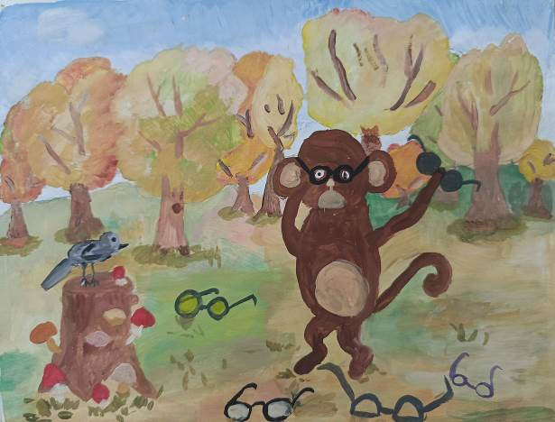 | 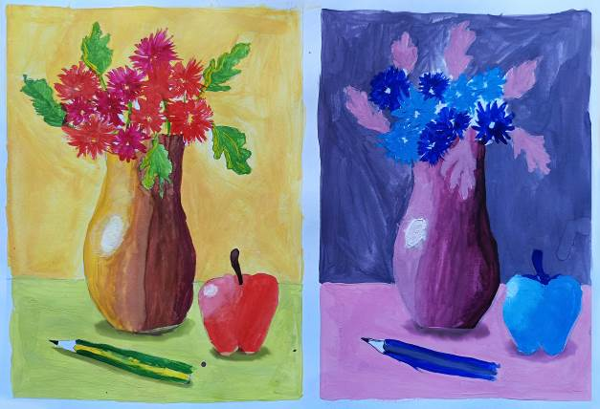
Рис. 1. Одношовина Эллина  «Обезьяна и очки» | Рис. 2. Церулик Ольга  «Тёплое и холодное»
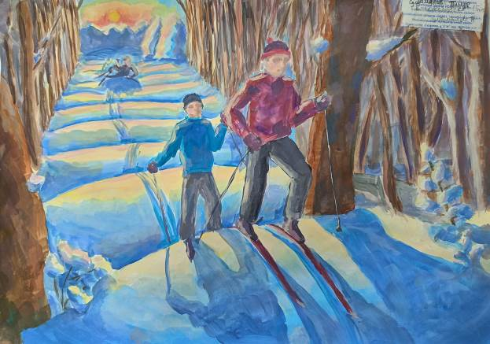 | 
Рис. 3. Сулейманов Тимур  «Давай, за мной!» | Рис. 4. Голубой и желтый в фотографии
 | 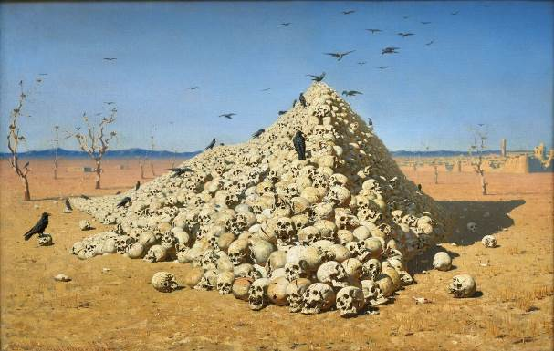
Рис. 5. Голубой и желтый в фотографии | Рис. 6. В.В. Верещагин  «Апофеоз войны»
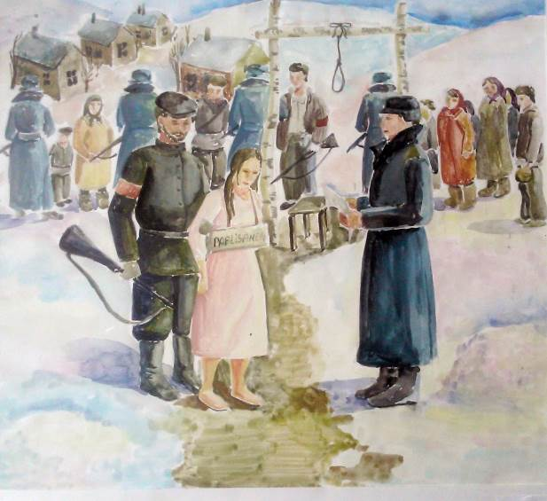 | 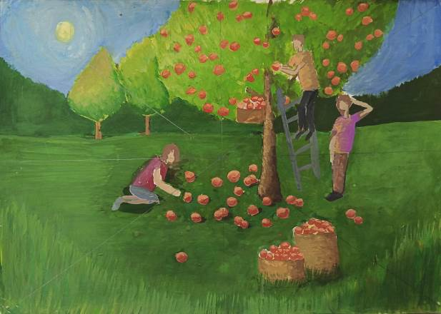
Рис. 7. Берневек Снежана  «Подвиг Зои» | Рис. 8. Данилова Полина  «Сбор урожая»
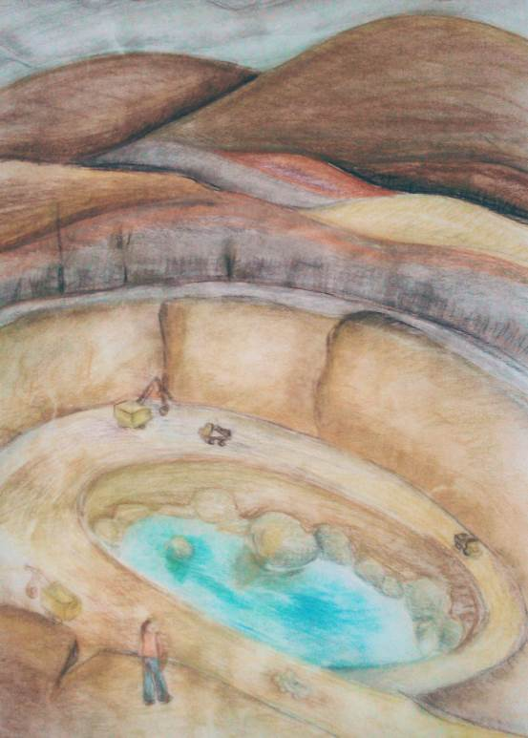 | 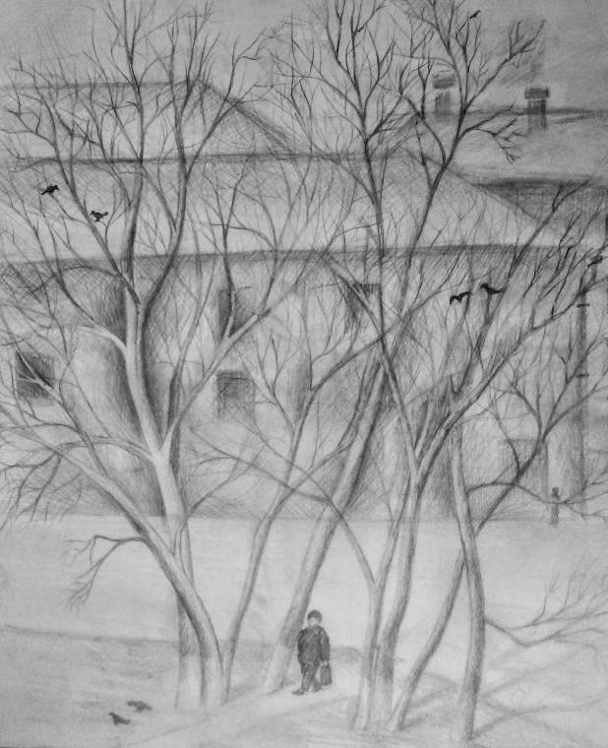
Рис. 9. Курманова Альбина  «Карьер» | Рис. 10. Кузнецова Анна  «За школой»
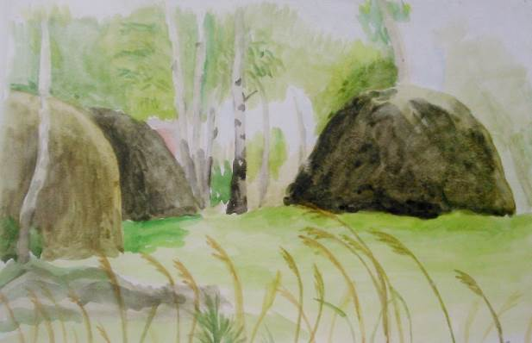 | 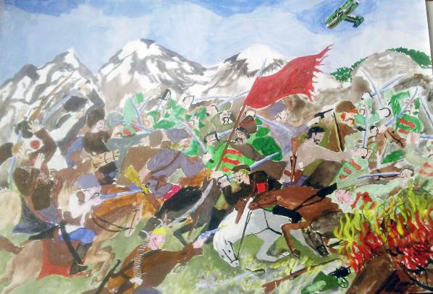
Рис. 11. Кузнецова Анна  «Стожки» | Рис. 12. Бабкин Сергей  «Красная армия»
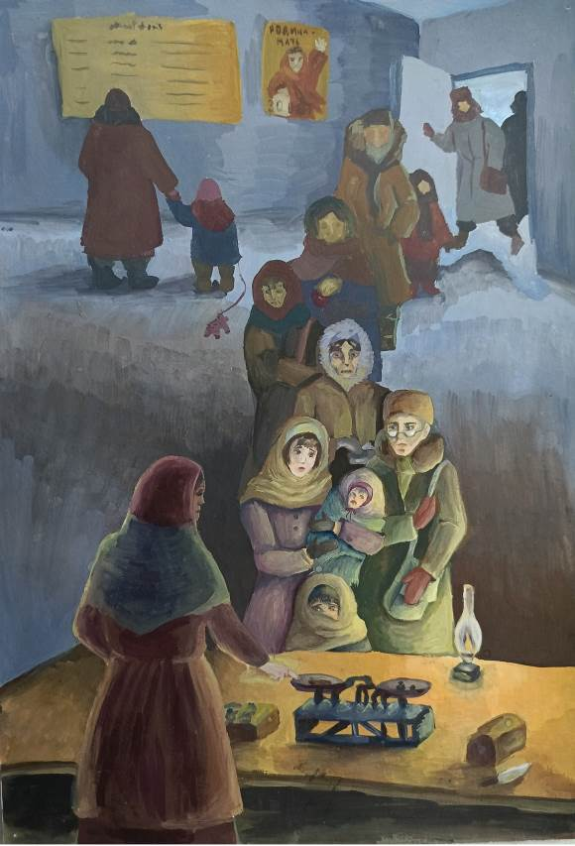 | 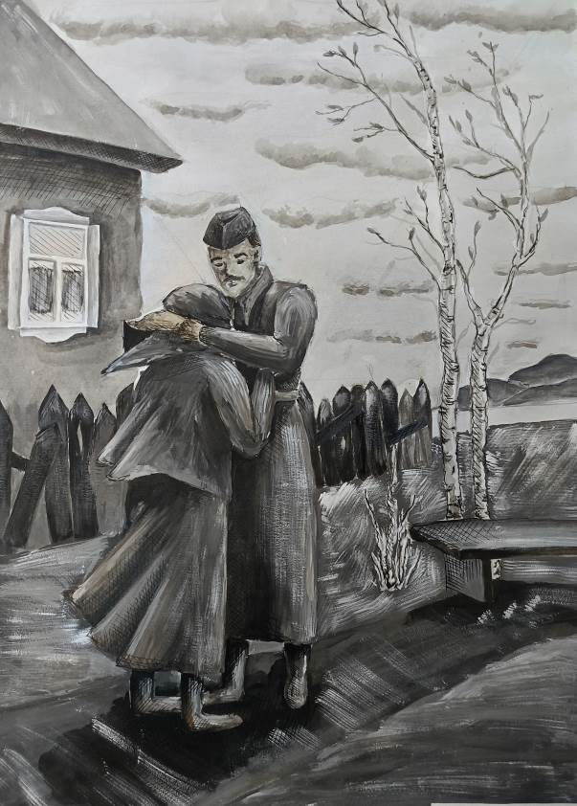
Рис. 13. Жвания Диана  «Паёк» | Рис. 14. Ворожейкина Диана  «Вернулся»
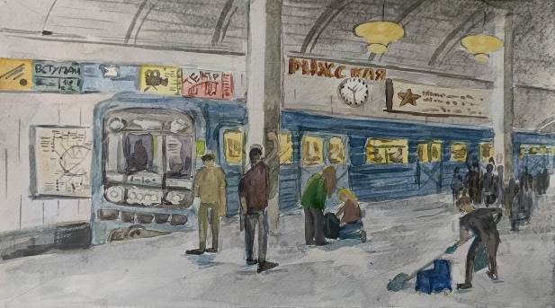 | 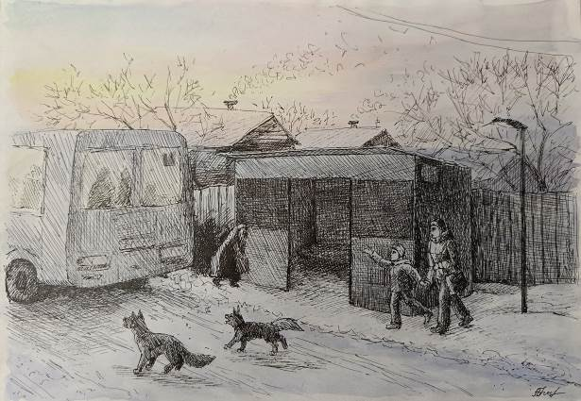
Рис. 15. Сердюков Михаил  «Метро» | Рис. 16. Блинова Алёна  «На остановке»
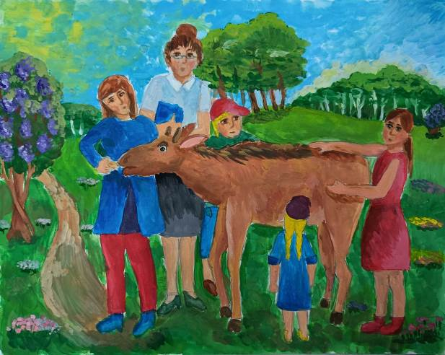 | 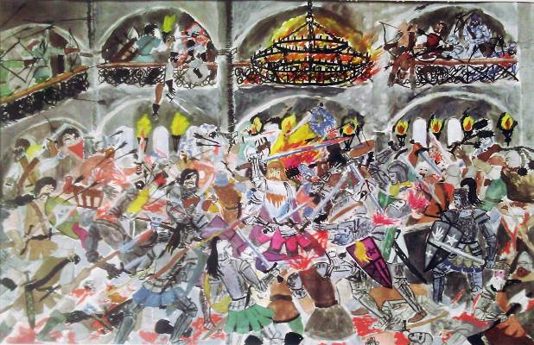
Рис. 17. | Рис. 18. Бабкин Сергей  «Бой»
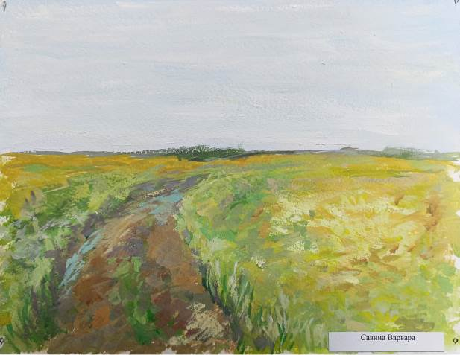 | 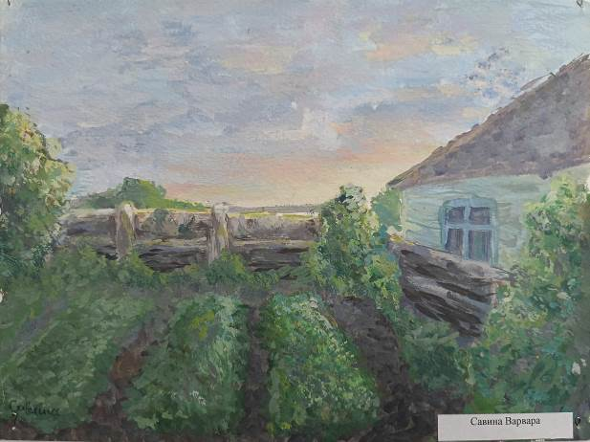
Рис. 19. Савина Варвара  «Поле» | Рис. 20. Савина Варвара  «Огород»
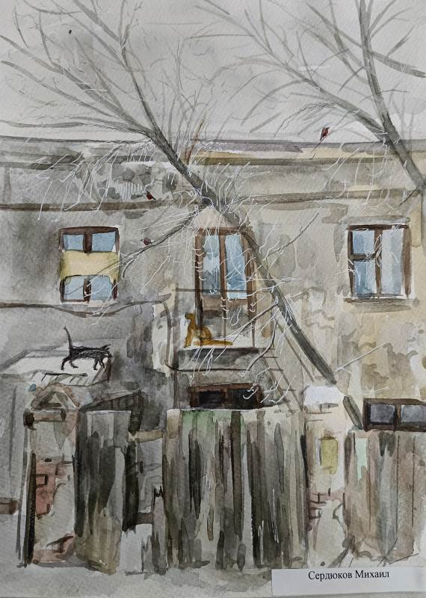 | 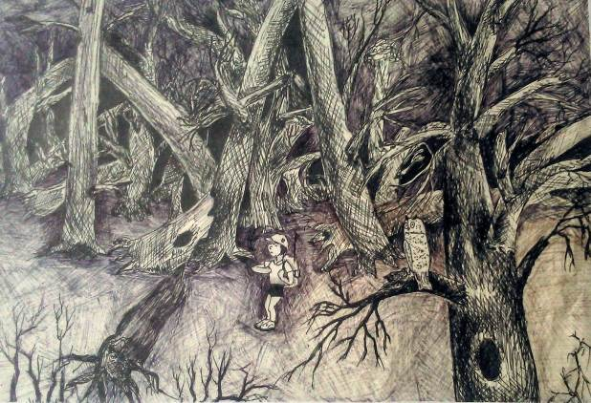
Рис. 21. Сердюков Михаил  «Свидание» | Рис. 22. Башкатов Александр  «В тёмном лесу»
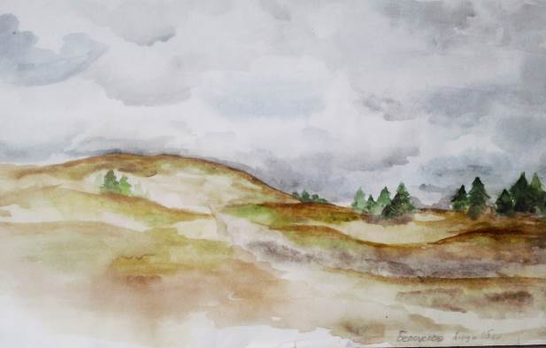 | 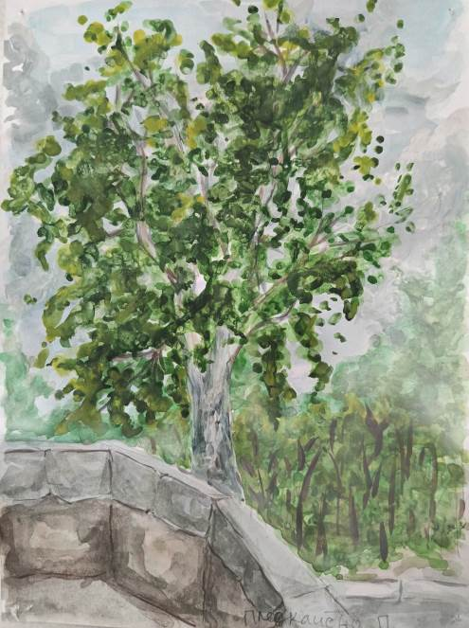
Рис. 23. Белоусова Людмила  «Холодает» | Рис. 24. Плескачёва Полина  «В сквере»
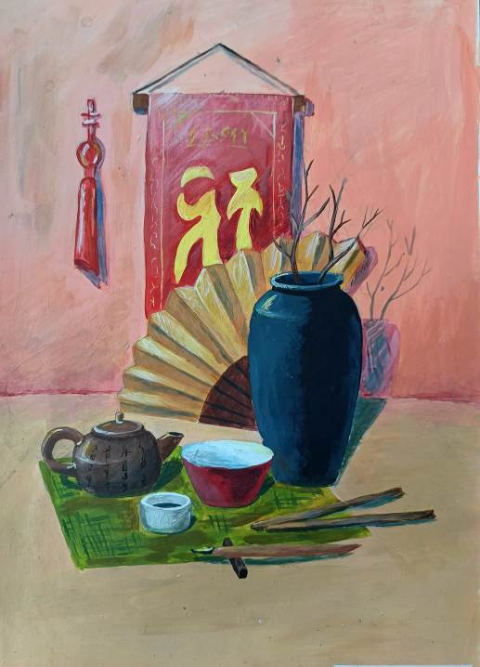 | 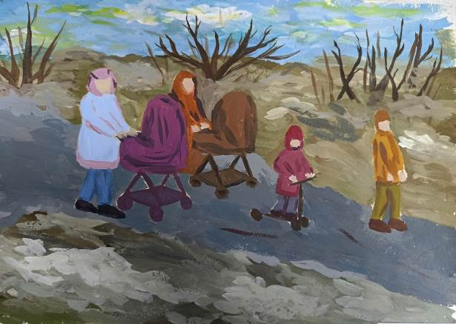
Рис. 25. Никонов Сергей  «Восточный натюрморт» | Рис. 26. Мирошниченко Дарья  Эскиз
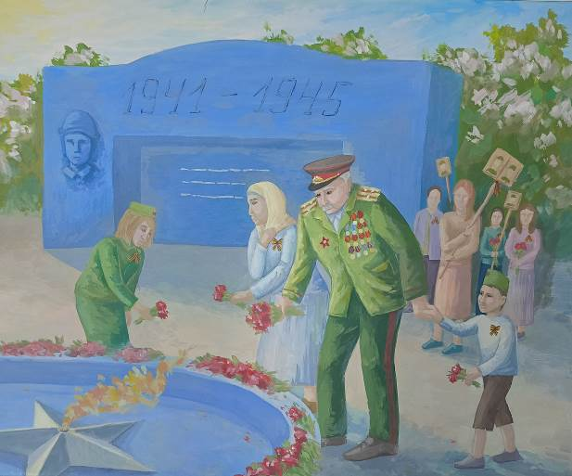 | 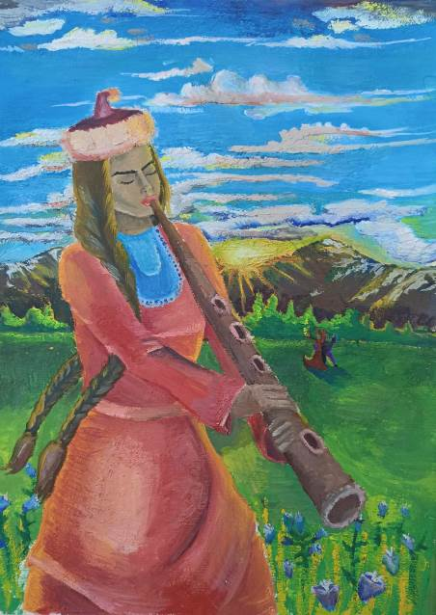
Рис. 27. Фролова Виктория  «Память» | Рис. 28.
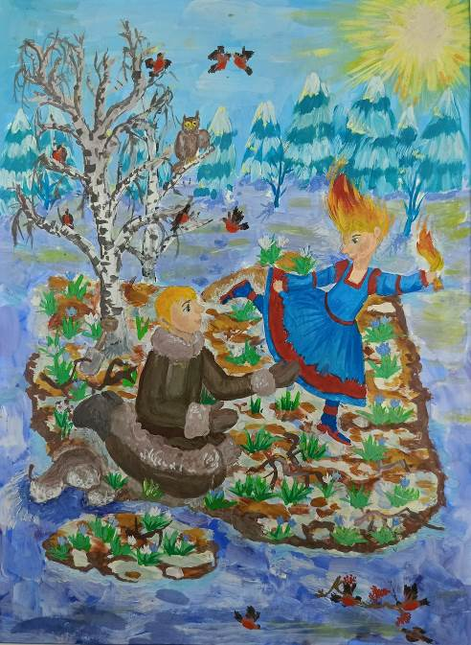 | 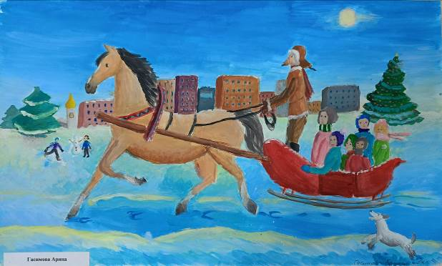
Рис. 29. «Огневушка-поскакушка» | Рис. 30. Гасимова Арина  «С ветерком!»
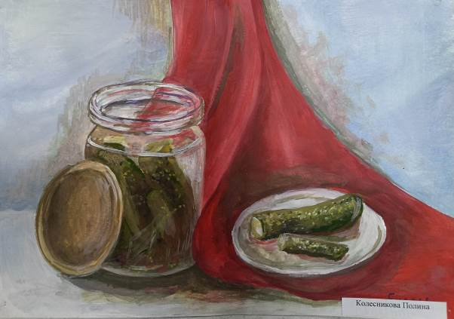
Рис. 31. Колесникова Полина
«Огурчики»

